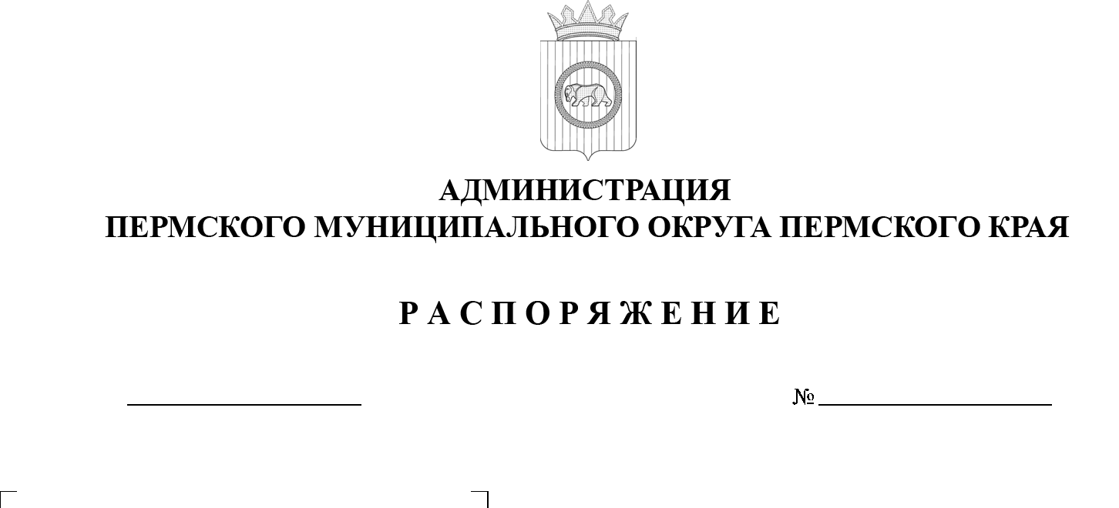
299-2026-01-07.С-31
О внесение изменений
в распоряжение администрации Пермского
муниципального округа Пермского края от 24 июня 2025 г. № 299-2025-01-07. С-157
«Об организации информирования
о происшествиях
на территории Пермского муниципального округа Пермского края»

18.02.2026

В соответствии с пунктом 6 части 2 статьи 30 Устава Пермского муниципального округа Пермского края:
1. Внести в распоряжение администрации Пермского муниципального округа Пермского края от 24 июня 2025 г. № 299-2025-01-07. С-157
«Об информировании о происшествиях на территории Пермского муниципального округа Пермского края» следующие изменения:
1.1. пункт 5 изложить в следующей редакции:
«5. Обмен информацией осуществляется посредством сервиса мгновенного обмена сообщениями мессенджера «МАХ» в рабочей группе «информация ЕДДС» ответственными должностными лицами согласно приложению 3 к настоящему распоряжению, а также иными доступными средствами информационного обмена.»;
1.2. в пункте 9 слова «, начальника управления территориальной безопасности администрации Пермского муниципального округа Пермского края» исключить;
1.3. дополнить приложением 3 согласно приложению к настоящему распоряжению.
2. Настоящее распоряжение разместить на официальном сайте Пермского муниципального округа в информационно-телекоммуникационной сети Интернет (www.permokrug.ru).
3. Настоящее распоряжение вступает в силу со дня его подписания.
Глава муниципального округа О.Н. Андрианова

Приложение
к распоряжению администрации
Пермского муниципального округа Пермского края
от 18.02.2026 № 299-2026-01-07.С-31_____________

Приложение 3
к распоряжению администрации
Пермского муниципального округа Пермского края
от 24 июня 2025 № 299-2025-01-07.С-157

Список ответственных должностных лиц
для передачи оперативной информации о происшествиях на территории Пермского муниципального округа Пермского края
посредством сервиса мгновенного обмена сообщений мессенджера «МАХ»
в рабочей группе «информация ЕДДС»

Должность | Ф.И.О.
Глава муниципального округа – глава администрации Пермского муниципального округа Пермского края | Андрианова Ольга Николаевна
Первый заместитель главы администрации Пермского муниципального округа Пермского края | Мясоедов Димитрий Анатольевич
Заместитель главы администрации Пермского муниципального округа Пермского края, руководитель аппарата администрации Пермского муниципального округа Пермского края | Генкин Димитрий Григорьевич
Заместитель главы администрации Пермского муниципального округа Пермского края | Норицин Алексей Григорьевич
Заместитель главы администрации Пермского муниципального округа Пермского края | Гладких Татьяна Николаевна
Заместитель главы администрации Пермского муниципального округа Пермского края | Норова Мария Викторовна
Заместитель главы администрации Пермского муниципального округа Пермского края | Мандрыгин Игорь Николаевич
Заместитель главы администрации Пермского муниципального округа Пермского края | Ворончихин Александр Юрьевич
Начальник управления жилищно-коммунального хозяйства администрации Пермского муниципального округа Пермского края | Гладких Марина Сергеевна
Начальник управления территориальной безопасности Пермского муниципального округа Пермского края | Гусейнов Акиф Пегриз-Оглы
Заместитель начальника управления территориальной безопасности Пермского муниципального округа Пермского края | Нургалина Светлана Михайловна
Начальник МКУ управления благоустройства Пермского муниципального округа Пермского края | Хузягулов Эльнар Ильгизович
Директор МАУ Пермского муниципального округа в сфере средств массовой информации «Информационный центр» | Фомина Елизавета Владимировна
Начальник МКУ «Центр обеспечение безопасности Пермского муниципального округа» | Коцофан Николай Леонидович
Заместитель начальника МКУ «Центр обеспечение безопасности Пермского муниципального округа» | Чередниченко Александр Лукьянович
Заместитель начальника МКУ «Центр обеспечение безопасности Пермского муниципального округа», начальник аварийно-спасательного отдела | Пьянков Роман Борисович
Начальник ЕДДС Пермского муниципального округа | Селитра Наталья Сергеевна
Начальник Кондратовского территориального управления | Белоусов Олег Леонидович
Начальник Лобановского территориального управления | Зыков Андрей Владимирович
Начальник Фроловского территориального управления | Чекменев Сергей Николаевич
Начальник Култаевского территориального управления | Хмыз Виктор Владимирович
Начальник Усть-Качкинского территориального управления | Строганов Денис Александрович
Начальник Кукуштанского территориального управления | Щепелина Ирина Николаевна
Начальник Юго-Камского территориального управления | Фоминых Людмила Юрьевна
Начальник Сылвенского территориального управления | Казанцев Вадим Леонидович
Начальник Гамовского территориального управления | Алдаров Марсель Мугатосимович
Начальник Юговского территориального управления | Левин Юрий Валерьевич
Представитель Управления Федеральной службы безопасности Российской Федерации по Пермскому краю (по согласованию)

